Информационная справка
12 марта 2018г. в ГКОУ СО «Верхнесалдинская школа»
прошло внеклассное мероприятие, посвященное уникальному событию в военно-исторической России-формированию в 1943году Уральского Добровольческого танкового корпуса
«Славный путь от Урала до Берлина!»
Цели мероприятия: актуализация знаний обучающихся по истории формирования УТДК и его вкладе в победу над фашизмом; показать боевой путь УТДК; продолжить расширять кругозор учащихся по истории Урала; способствовать формированию уважительного отношения к родной стране, к ее истории и трудовому подвигу народа.
На мероприятии присутствовали:
1. волонтёры АНО «Салда-город возможностей»-
Воронина Светлана, Трифонова Елена, Нигамедьянова Алина, Вагина Вероника.
2.Педагоги и учащиеся 5-9классов школы.
От ведущих мероприятия обучающиеся узнали о том, что УДТК- это единственное в мировой истории танковое соединение, созданное на добровольные взносы трудящихся Урала Вооруженным Силам страны.
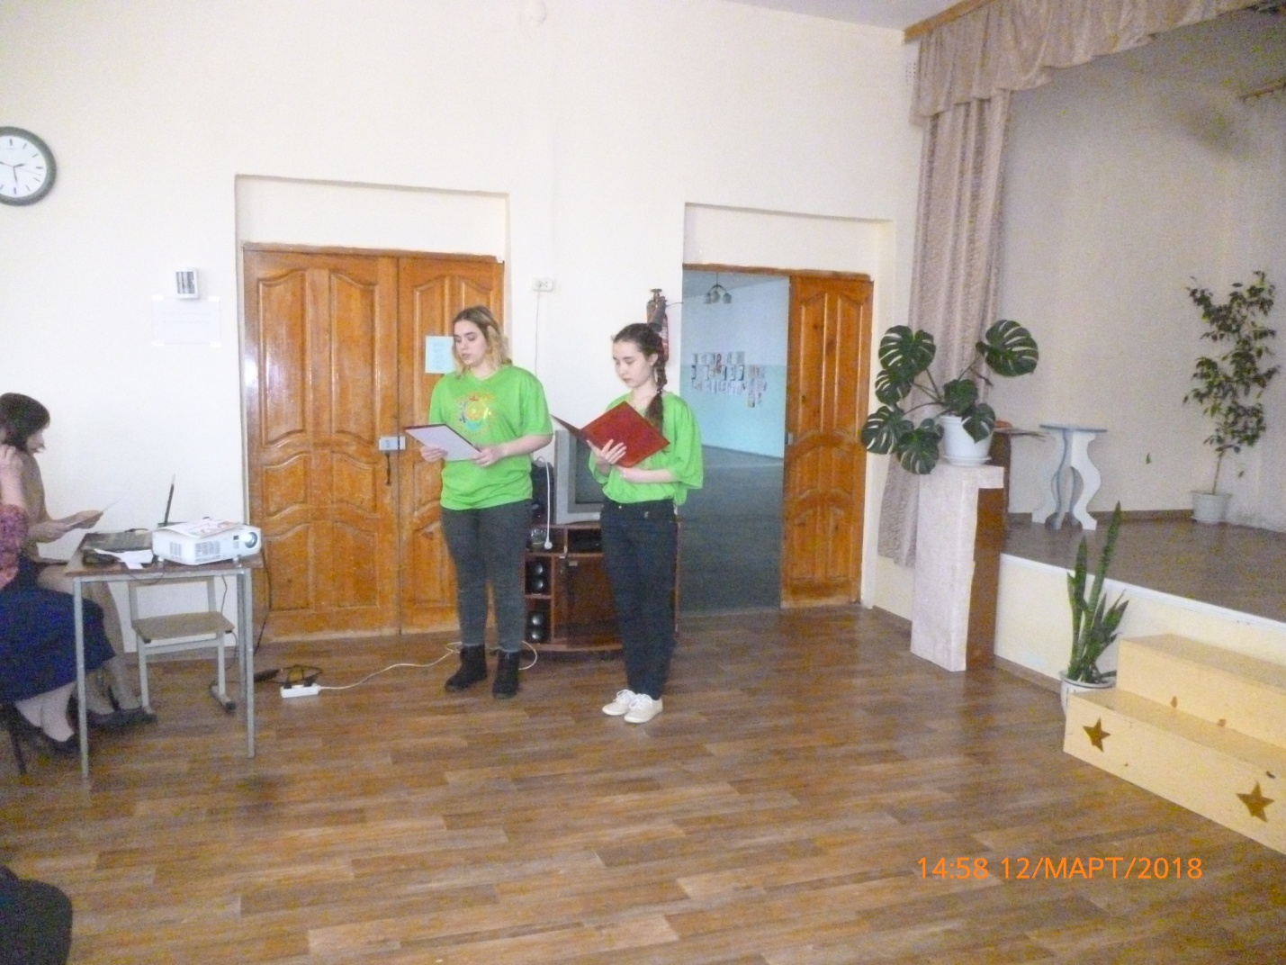
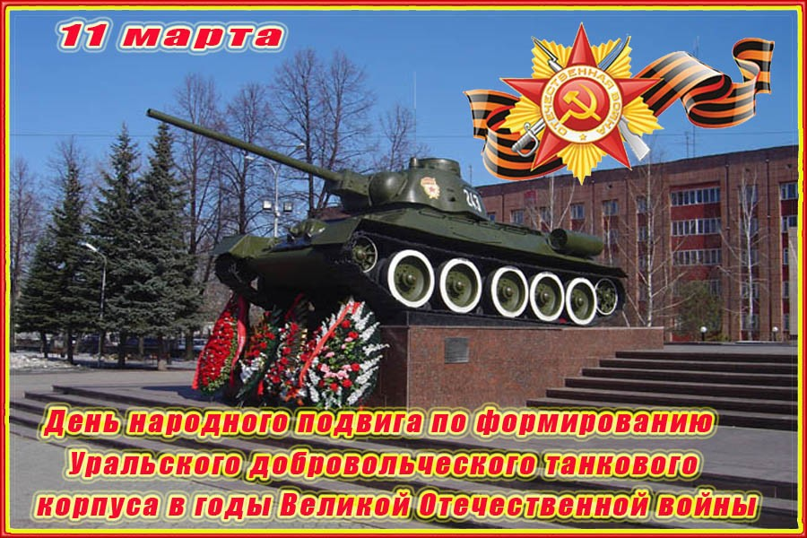
27июля 1943 года на Орловско-Курской дуге в составе 4-й танковой армии корпус принял боевое крещение. 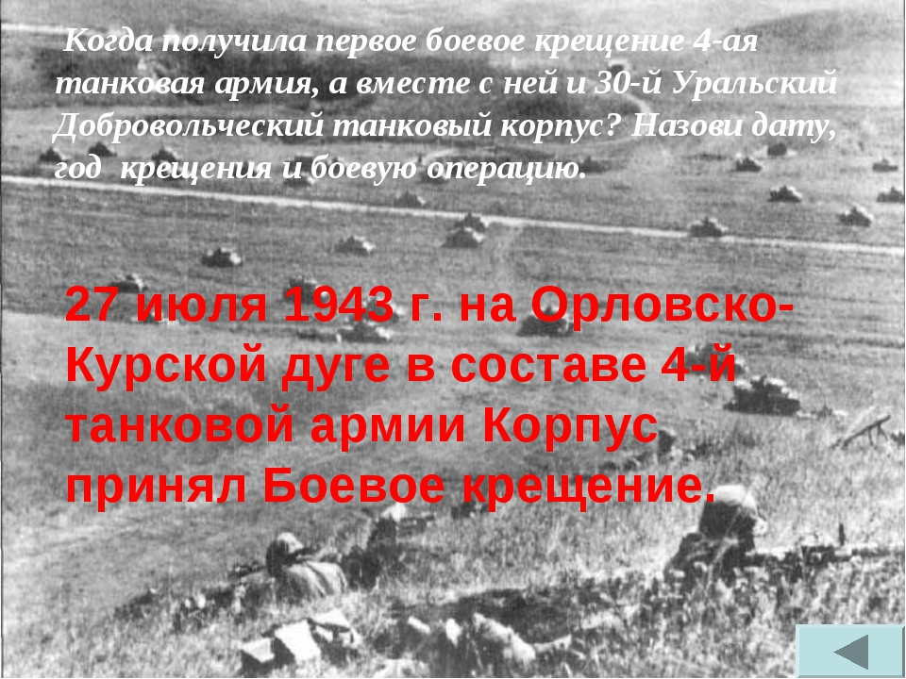
Боевой путь УДТК составил 5500 км. Было захвачено и уничтожено 1110 танков, уничтожено 94620солдат и офицеров противника. Закончили ураль-цы -добровольцы войну 9мая 1945 года в Праге.
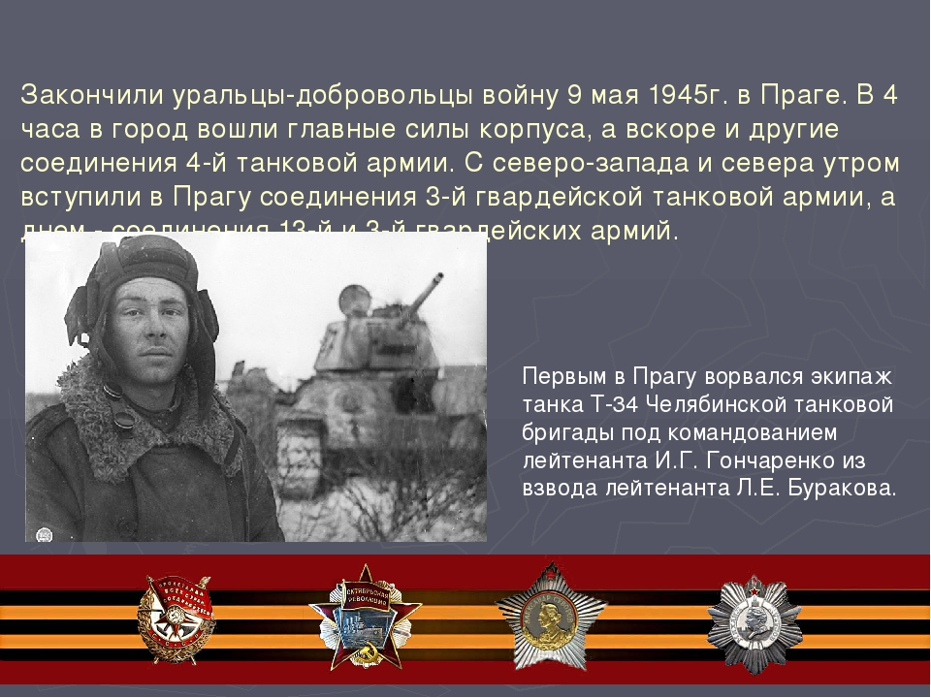
В составе Уральского Добровольческого танкового корпуса воевало около 80 салдинцев. Среди них- Герой Советского Союза Виталий Степанович Смирнов. Звание Героя получил за форсирование реки Одер.

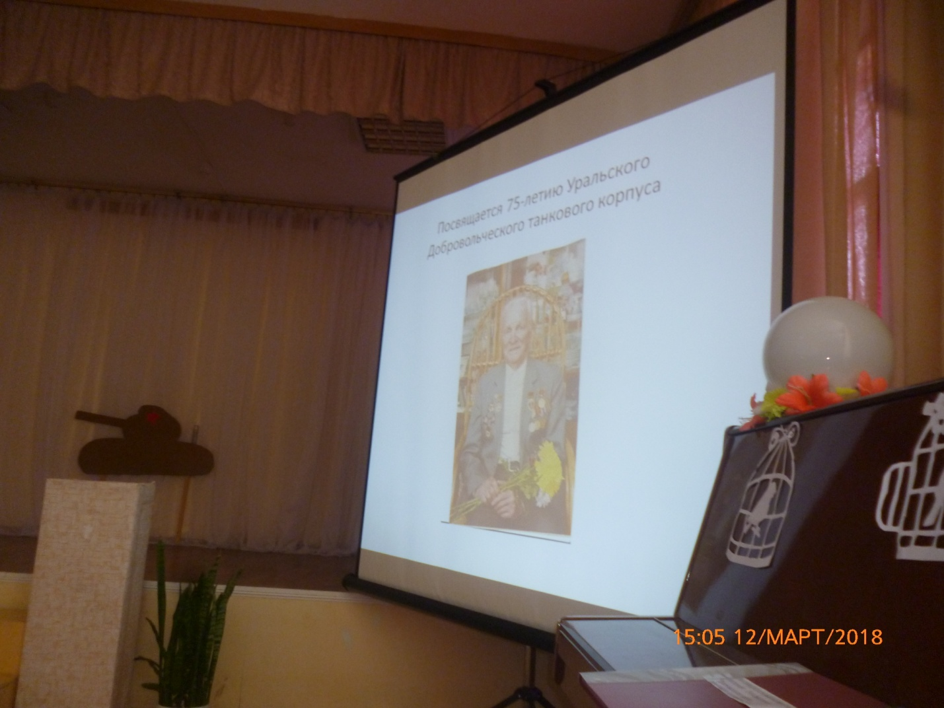
Григорий Владимирович Рыбаков-ветеран УДТК. Награжден орденами Красной Звезды (дважды), медалями: «За освобождение Праги», « За взятие Берлина», юбилейной медалью генерального консула Чехии, памятным знаком , который ветерану 11 марта 2018года вручил губернатор Свердловской области Е. В. Куйвашев.
Рыбакову Г. В. 93 года. Проживает в Верхней Салде.

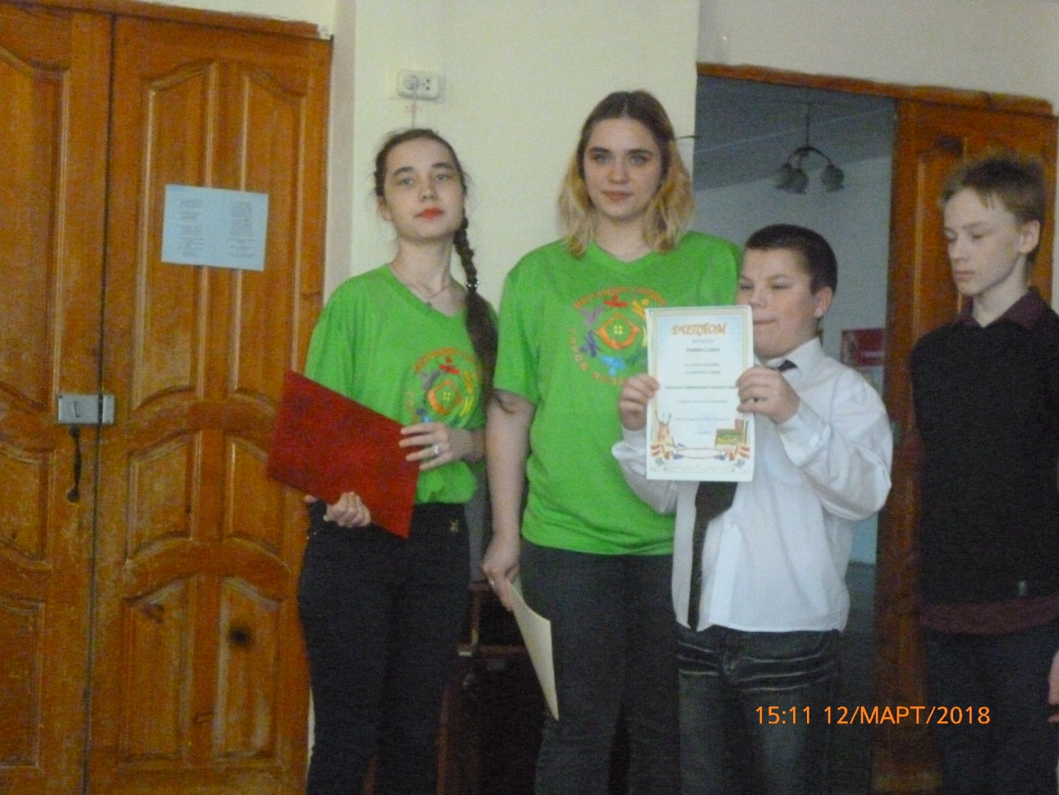
На мероприятии были отмечены самые активные участники викторины, посвященной 75-летию создания УДТК.
Победители викторины-учащиеся 5класса.

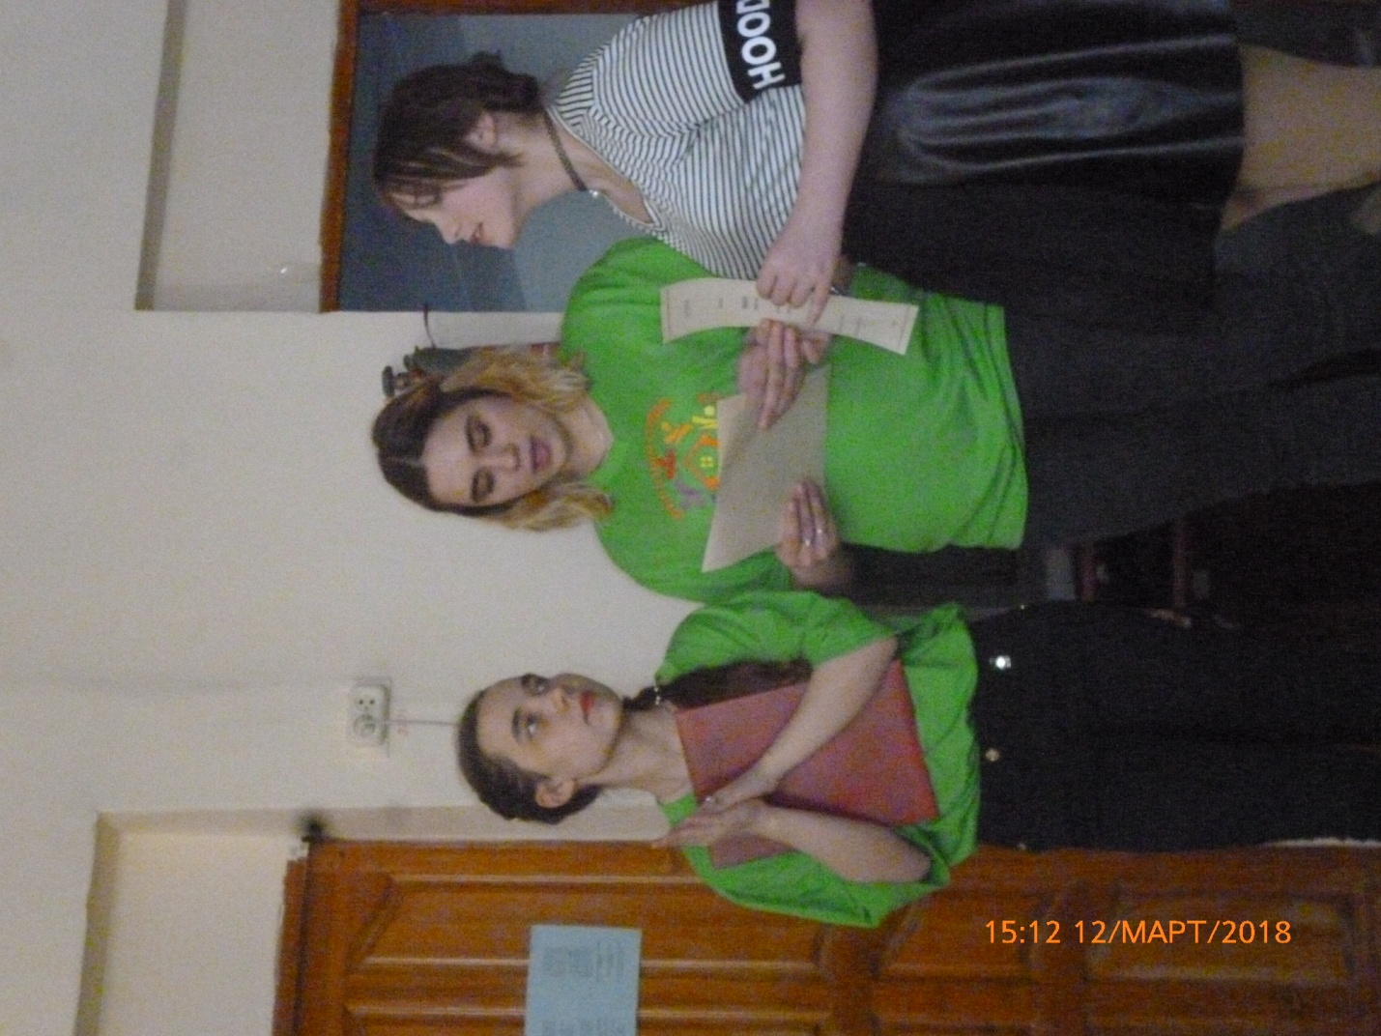
Благодарность ученице 5класса Лобановой Елене за активное участие в викторине.

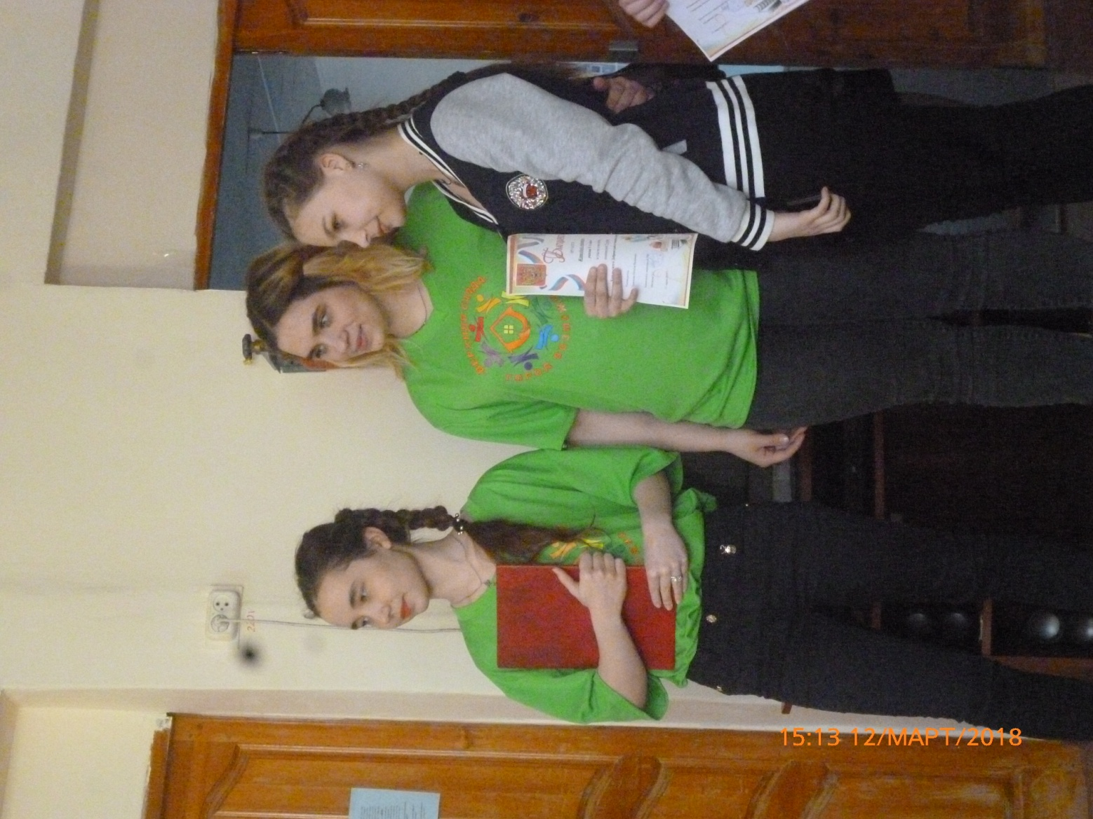
Благодарность ученице 8А класса Анастасии Журавлевой за активное участие в викторине.

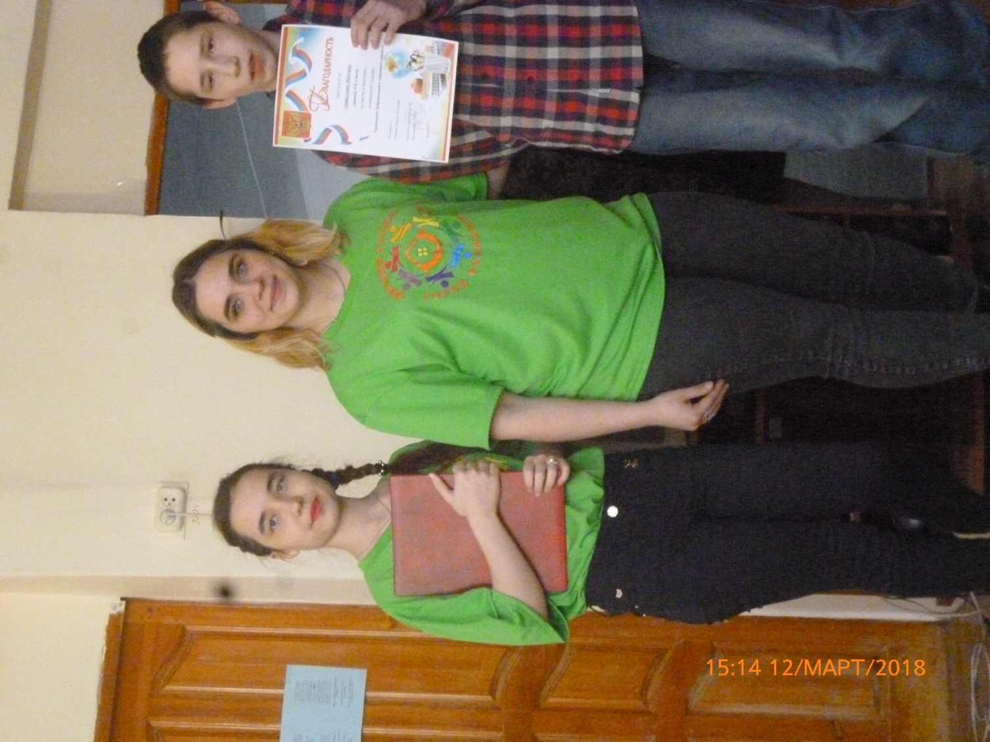
Благодарность ученику 8Б класса Гаптуллину Максиму за активное участие в викторине.

